河南师范大学资产信息变更操作
一、卡片查看
点击首页【验收入库】-【资产卡片查看】--可看到本单位名下所属资产。
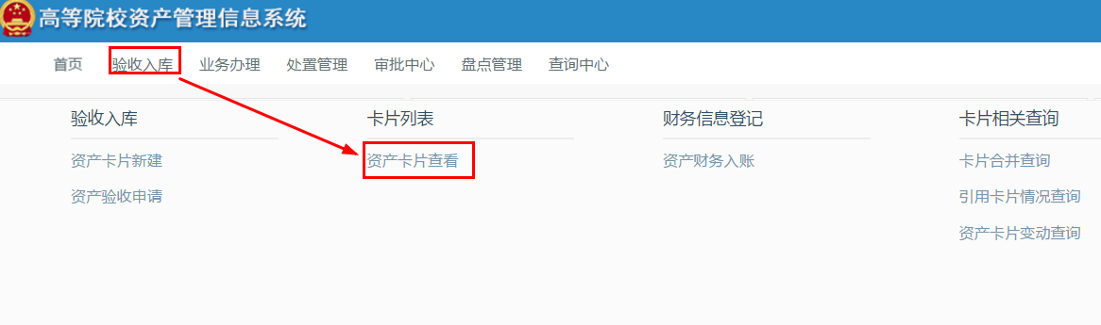
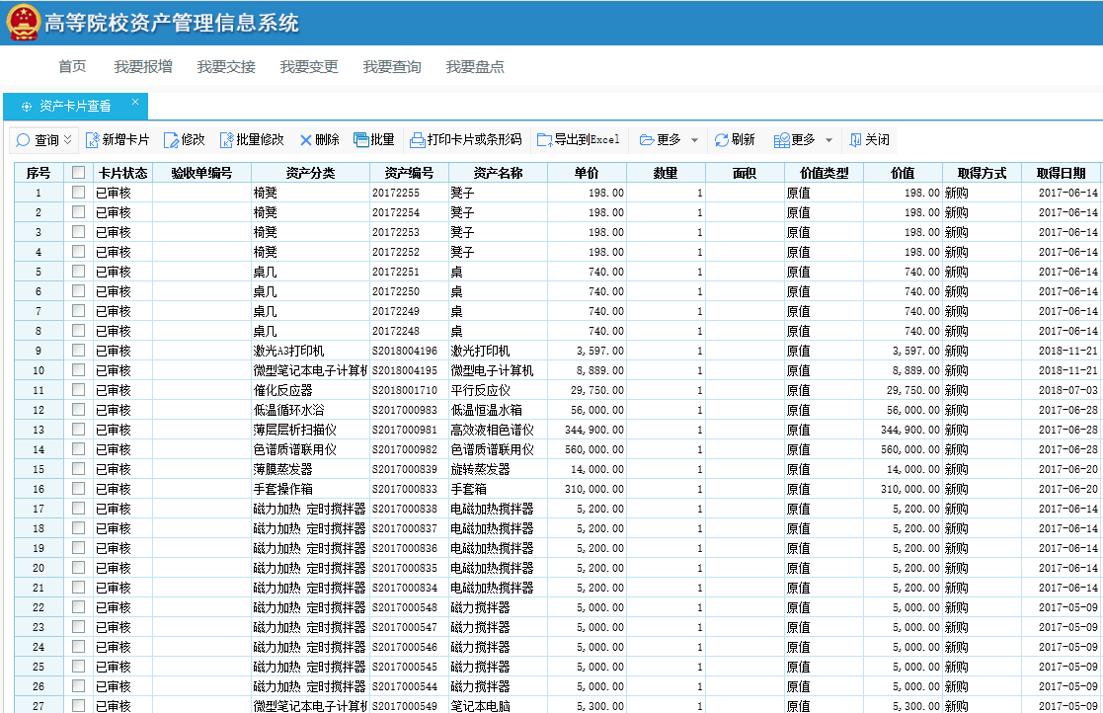
二、信息变动登记
1、资产分类变动登记
资产分类变动，主要是用于更正资产卡片的分类。
变动流程：点业务办理-信息变动登记-点新建-选择资产分类变动类型，点下一步-勾选要变动的卡片，点下一步-修改完资产卡片信息后，点下一步-录入记账日期、变动原因，点完成。
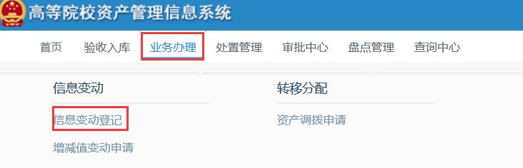
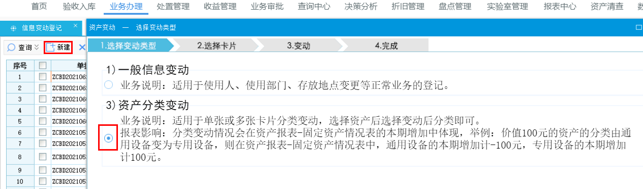
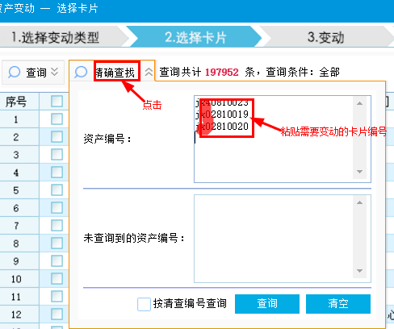
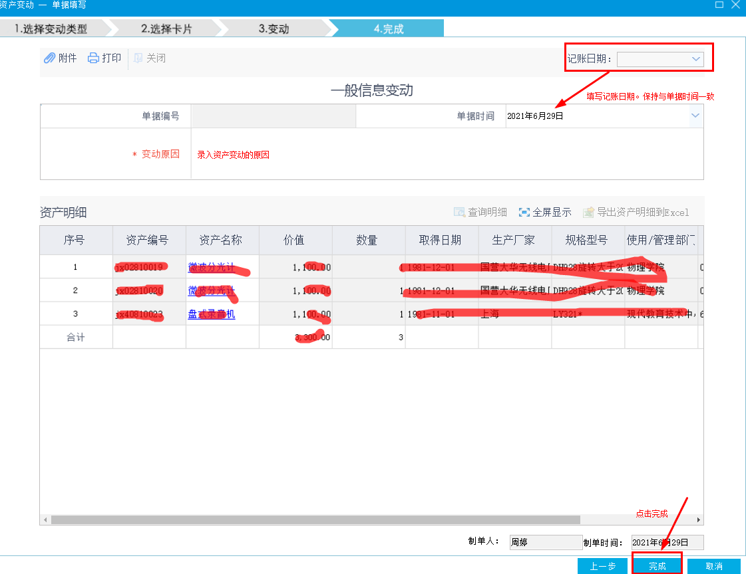

2、一般信息变动
一般信息变动主要是用于资产名称、部门内使用人等调整。
变动流程：点业务办理-信息变动登记-点新建-选择相应变动类型，点下一步-勾选要变动的卡片，点下一步-修改完资产卡片信息后，点下一步-录入记账日期、变动原因，点完成。
